ACADEMIA DE STUDII ECONOMICE DIN BUCUREȘTI
Facultatea de Cibernetică, Statistică și Informatică Economică
Specializarea Informatică Economică

LUCRARE DE LICENȚĂ

Coordonator stiintific: Toma Cristian Valeriu
Student: David Alexandru Bogdan

București
2026

ACADEMIA DE STUDII ECONOMICE DIN BUCUREȘTI
Facultatea de Cibernetică, Statistică și Informatică Economică
Specializarea Informatică Economică

Platformă containerizată pentru auditul serverelor

Coordonator stiintific: Toma Cristian Valeriu
Student: David Alexandru Bogdan

București
2026

Cuprins
INTRODUCERE 6
CAPITOLUL 1. CONTEXTUL PROBLEMEI ȘI FUNDAMENTAREA SOLUȚIEI 7
1.1 Contextul operațional al auditului serverelor 7
1.2 Problema auditului fragmentat și neuniform 7
1.3 Motivația și obiectivele soluției 8
1.4 Cerințe funcționale și non-funcționale 8
1.5 Analiza soluțiilor existente 8
1.6 Poziționarea BitTrail 9
CAPITOLUL 2. PROIECTAREA ARHITECTURII BITTRAIL 10
2.1 Viziunea generală a sistemului 10
2.2 Arhitectura logică și componentele 10
2.3 Arhitectura fizică și containerizarea 11
2.4 Modelul de date 12
2.5 Fluxul de audit și stările procesului 13
2.6 Rolul agentului local și înrolarea 15
2.7 Securitatea arhitecturii 16
2.8 Integrarea cadrelor de conformitate 17
CAPITOLUL 3. IMPLEMENTAREA PLATFORMEI 18
3.1 Structura repository-ului și stiva tehnologică 18
3.2 Implementarea backend-ului 18
3.3 Implementarea frontend-ului 19
3.4 Persistența datelor și ORM-ul 19
3.5 Implementarea agentului 19
3.6 Template-uri și controale de audit 20
3.7 Calculul scorurilor și rezultatele 20
3.8 Comunicare și securitate 21
3.9 Containerizare și deploy 21
3.10 Raportarea rezultatelor 21
CAPITOLUL 4. TESTARE, VALIDARE ȘI EVALUAREA SOLUȚIEI 22
4.1 Metoda de validare 22
4.2 Scenariul complet de audit 22
4.3 Validarea funcționalităților principale 23
4.4 Limitări ale soluției 23
4.5 Direcții de dezvoltare 24
Capitolul 5. CONCLUZII 25
BIBLIOGRAFIE 26
ANEXE 28
Anexa 1. Interfețe API relevante pentru fluxul de audit 28

LISTA FIGURILOR
Figura 1. Arhitectura generală BitTrail
Figura 2. Diagrama de componente
Figura 3. Deployment și containerizare
Figura 4. Modelul de date principal
Figura 5. Fluxul efectiv al unui audit
Figura 6. Stările implementate pentru AuditRun
Figura 7. Înrolarea agentului și emiterea certificatului

LISTA TABELELOR
Tabelul 1. Cerințe funcționale și non-funcționale
Tabelul 2. Analiză comparativă a instrumentelor relevante
Tabelul 3. Stările unei rulări de audit
Tabelul 4. Mecanisme de securitate ale arhitecturii
Tabelul 5. Tehnologii utilizate în implementare
Tabelul 6. Template-uri predefinite identificate în repository
Tabelul 7. Pașii scenariului de validare operațională
Tabelul 8. Limitări și direcții de dezvoltare
Tabelul 9. Rute API utilizate în scenariul funcțional

INTRODUCERE
Serverele care susțin aplicații economice, baze de date, servicii interne și infrastructuri de livrare software reprezintă active operaționale importante. O configurație neadecvată a accesului la distanță, absența actualizărilor sau expunerea necontrolată a unui serviciu poate produce întreruperi de activitate, pierderi de date și costuri de remediere. În acest context, auditul tehnic nu este doar o verificare administrativă, ci un instrument de administrare a riscului informațional.
Tema lucrării este dezvoltarea și evaluarea platformei BitTrail, denumită „Platformă containerizată pentru auditul serverelor”. Soluția centralizează evidența serverelor, template-urile de audit, executarea verificărilor și interpretarea rezultatelor. Platforma este alcătuită dintr-o aplicație web centrală și un agent pe serverele auditate. Această separare permite colectarea datelor sistemului verificat, în timp ce istoricul și raportarea sunt gestionate central.
Importanța temei rezultă din cerințele de guvernanță cibernetică. Directiva NIS2 tratează managementul riscului și responsabilitatea organizațională pentru securitatea sistemelor de rețea și informații (Parlamentul European și Consiliul Uniunii Europene, 2022, art. 21). NIST SP 800-53 oferă un catalog de controale utilizabil pentru structurarea măsurilor tehnice și organizaționale (NIST, 2020, cap. 3), iar MITRE ATT&CK sprijină înțelegerea configurațiilor defensive în raport cu tehnicile adversarilor (MITRE, n.d.). Pentru integritatea lanțului de aprovizionare software, SLSA introduce repere privind proveniența și protecția artefactelor (OpenSSF, n.d.).
Obiectivul principal este prezentarea unei platforme funcționale care unifică înrolarea serverelor, auditarea configurațiilor Linux și a containerelor identificate, colectarea de metrici și inventar, verificările manuale susținute prin dovezi, calcularea scorurilor și generarea rapoartelor.

CAPITOLUL 1. CONTEXTUL PROBLEMEI ȘI FUNDAMENTAREA SOLUȚIEI

1.1 Contextul operațional al auditului serverelor
Un server Linux poate găzdui aplicații web, servicii de autentificare, baze de date sau containere care procesează informații cu valoare economică. Suprafața de verificare include utilizatori și privilegii, configurarea SSH, pachetele instalate, serviciile active, porturile expuse, politicile de jurnalizare, configurarea firewall-ului și configurarea containerelor. Aceste elemente se modifică în timp, iar o evaluare singulară nu este suficientă pentru urmărirea riscului.
Un audit util trebuie să fie repetabil și explicabil. Repetabilitatea presupune folosirea unui set cunoscut de controale și păstrarea legăturii dintre rezultat și versiunea acelui set. Explicabilitatea presupune transformarea output-ului tehnic în rezultate interpretate: conform, neconform, eroare sau verificare care necesită intervenție umană. Schema BitTrail păstrează versiuni de template și le asociază rulărilor de audit, oferind baza pentru comparații în timp.
Auditul serverelor are consecințe economice directe. Identificarea timpurie a unei configurări riscante reduce probabilitatea incidentelor și costul indisponibilității. În plus, rezultatele structurate pot susține activități de control intern, raportare managerială și pregătire pentru cerințe de conformitate.

1.2 Problema auditului fragmentat și neuniform
Într-un proces fragmentat, administratorii rulează comenzi diferite pe servere diferite, iar rezultatele sunt păstrate în fișiere locale sau în note greu de comparat. Chiar atunci când verificările sunt corecte, lipsesc adesea istoricul, versiunea regulii aplicate, asocierea cu serverul și un rezumat care să fie inteligibil pentru un responsabil risc.
O altă dificultate apare atunci când verificarea tehnică și colectarea probelor sunt separate. Unele controale pot fi automatizate printr-o comandă, de exemplu verificarea unei opțiuni SSH. Altele necesită dovezi sau confirmarea unui proces, de exemplu existența unei proceduri de backup sau a unei evaluări externe. O platformă de audit trebuie să păstreze ambele tipuri de rezultat într-un flux unic.
BitTrail tratează această problemă printr-un registru central de servere, template-uri versionate, verificări automate și manuale, stocarea rezultatelor, calcul de scor și vizualizarea rapoartelor. Platforma nu este prezentată drept substitut universal pentru toate instrumentele de securitate, ci drept o soluție coerentă de auditare periodică a serverelor și a containerelor inventariate.

1.3 Motivația și obiectivele soluției
Motivația soluției este legătura dintre controlul configurației tehnice și managementul riscului. Un raport ce identifică eșecuri critice, progres manual și nivel de risc permite prioritizarea măsurilor, în timp ce păstrarea output-ului și a metadatelor permite verificarea cauzei unui rezultat.
Obiectivele urmărite sunt: centralizarea administrării serverelor auditate; instalarea și înrolarea unui agent local; definirea și versionarea template-urilor; rularea de verificări automate și manuale; colectarea metricilor și a inventarului; auditarea containerelor descoperite; calculul scorului; prezentarea și exportul rezultatelor; limitarea comenzilor riscante și păstrarea trasabilității.

1.4 Cerințe funcționale și non-funcționale
Cerințele au fost deduse din funcțiile expuse de aplicație și din modelul de date. Tabelul 1 sintetizează elementele ce pot fi verificate în implementarea actuală.
Tabelul 1. Cerințe funcționale și non-funcționale
Tip | Cerință | Suport identificat
Funcțională | Gestionarea serverelor și a stării agentului | Rute servere, AgentIdentity și status
Funcțională | Template-uri versionate cu controale | Template, TemplateVersion, import/export JSON
Funcțională | Audit automat și manual | AuditRun, CheckResult, ManualTaskResult, Evidence
Funcțională | Metrici, inventar și containere | MetricSample, InventorySnapshot, DiscoveredContainer
Funcțională | Raportarea rezultatelor | Vizualizare AuditDetail și export PDF
Non-funcțională | Autentificare și autorizare | JWT, bcrypt, roluri și permisiuni
Non-funcțională | Trasabilitate și integritate | AuditLog, hash și semnături rezultat
Non-funcțională | Instalare reproductibilă | Docker Compose și agent Go compilabil

1.5 Analiza soluțiilor existente
Există instrumente mature care acoperă auditul local, conformitatea sau monitorizarea. Comparația este necesară pentru a evita afirmația că BitTrail înlocuiește categorii întregi de produse. Lynis auditează local sistemele Unix, OpenSCAP utilizează conținut SCAP standardizat, CIS-CAT evaluează benchmark-uri CIS, Ansible automatizează configurații, iar Wazuh și osquery susțin monitorizarea și interogarea stării endpoint-urilor (CISOfy, n.d.; OpenSCAP, n.d.; Center for Internet Security, n.d.b; Red Hat, n.d.; Wazuh, n.d.; osquery, n.d.).
Tabelul 2. Analiză comparativă a instrumentelor relevante
Soluție | Punct principal | Raportare la BitTrail
Lynis | Audit local și recomandări de hardening | BitTrail adaugă orchestratrea, istoricul și UI centrală.
OpenSCAP | Evaluare SCAP formalizată | BitTrail folosește template-uri JSON mai ușor de adaptat.
CIS-CAT | Evaluarea CIS Benchmarks | BitTrail poate acoperi cadre multiple și controale proprii.
Ansible | Automatizare și remediere | BitTrail este concentrat pe audit și dovezi, nu remediere.
Wazuh | Monitorizare, detectare și compliance | BitTrail are o arie mai restrânsă, orientată pe audit controlat.
osquery | Interogare SQL a endpoint-ului | BitTrail execută controale și conservă fluxul de raportare.

1.6 Poziționarea BitTrail
BitTrail este poziționată ca platformă aplicativă pentru audit centralizat și repetabil. Avantajul său nu constă în numărul absolut de reguli față de un produs matur, ci în integrarea coerentă a componentelor necesare unei demonstrații complete: identitate de agent, template-uri versionate, execuție locală, dovezi manuale, audit de containere, scoruri și raport PDF.
Într-o organizație, o astfel de platformă poate completa instrumente specializate. Un scanner consacrat poate furniza constatări suplimentare, iar BitTrail poate fi utilizată pentru controalele interne și pentru istoricul auditurilor definite de organizație. Această delimitare menține utilitatea soluției fără a îi atribui funcții care nu apar în implementare.

CAPITOLUL 2. PROIECTAREA ARHITECTURII BITTRAIL

2.1 Viziunea generală a sistemului
Soluția este organizată în jurul unei aplicații centrale și al agentului instalat pe gazda auditată. Aplicația centrală deservește utilizatorii, persistă datele și agregă evaluările. Agentul colectează informații direct de pe server, rulează controale și transmite rezultate. Figura 1 evidențiază fluxurile principale.
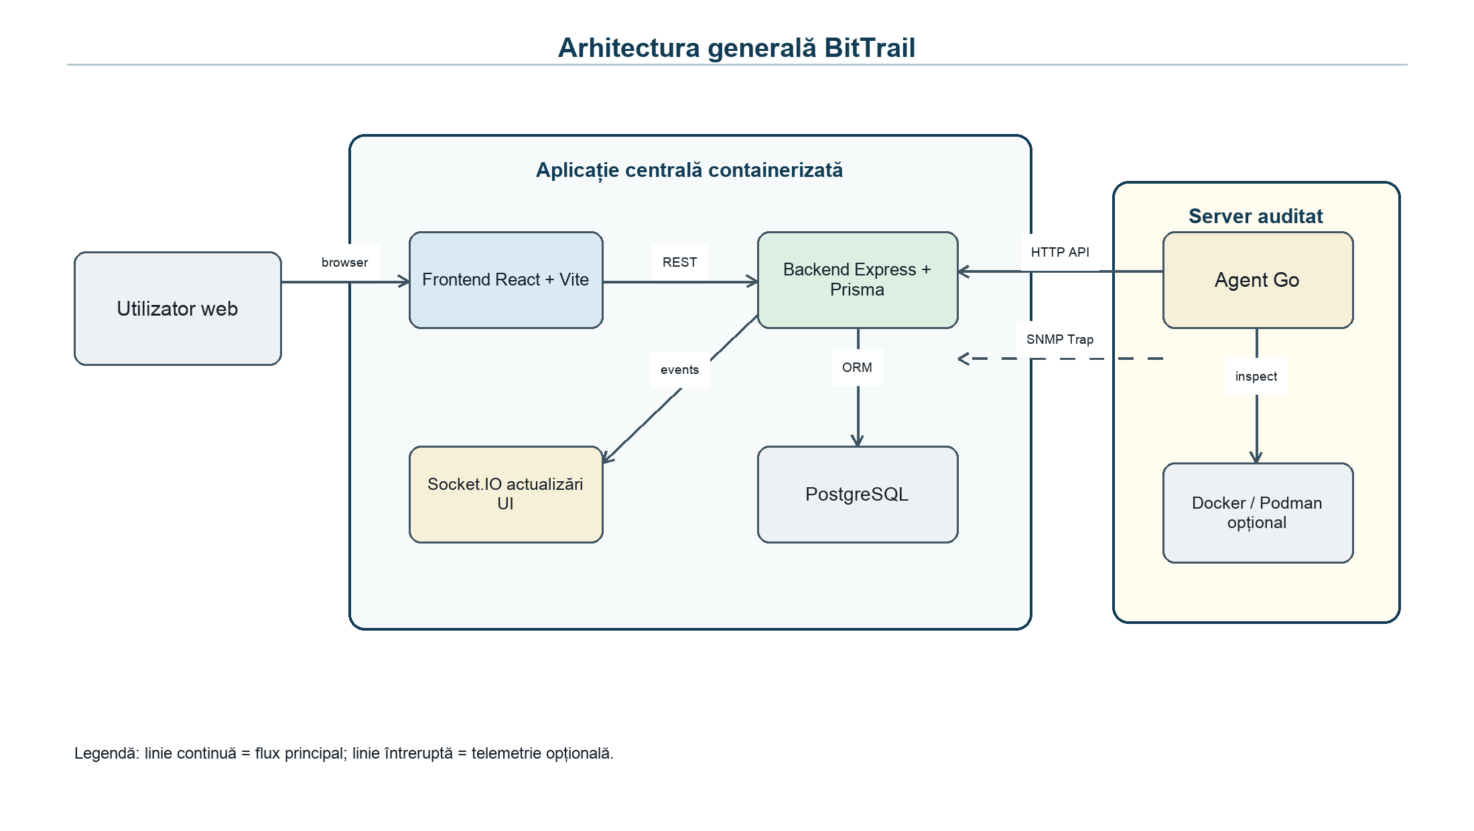
Figura 1. Arhitectura generală BitTrail
Modelul reduce necesitatea administrării accesului SSH centralizat pentru efectuarea auditului. Agentul pornește conexiunile necesare către backend, iar backend-ul păstrează controlul asupra template-ului și rezultatului. Interfața nu rulează verificări direct, ci interacționează cu API-ul și afișează notificările primite de la backend.

2.2 Arhitectura logică și componentele
Separarea pe componente urmărește responsabilități distincte. Frontend-ul gestionează autentificarea utilizatorului, paginile de administrare și exportul raportului. Backend-ul oferă rutare HTTP, middleware, servicii de domeniu, notificări Socket.IO și acces la date prin Prisma. Agentul gestionează înrolarea, colectarea și execuția controlată. Organizarea este sintetizată în figura 2.
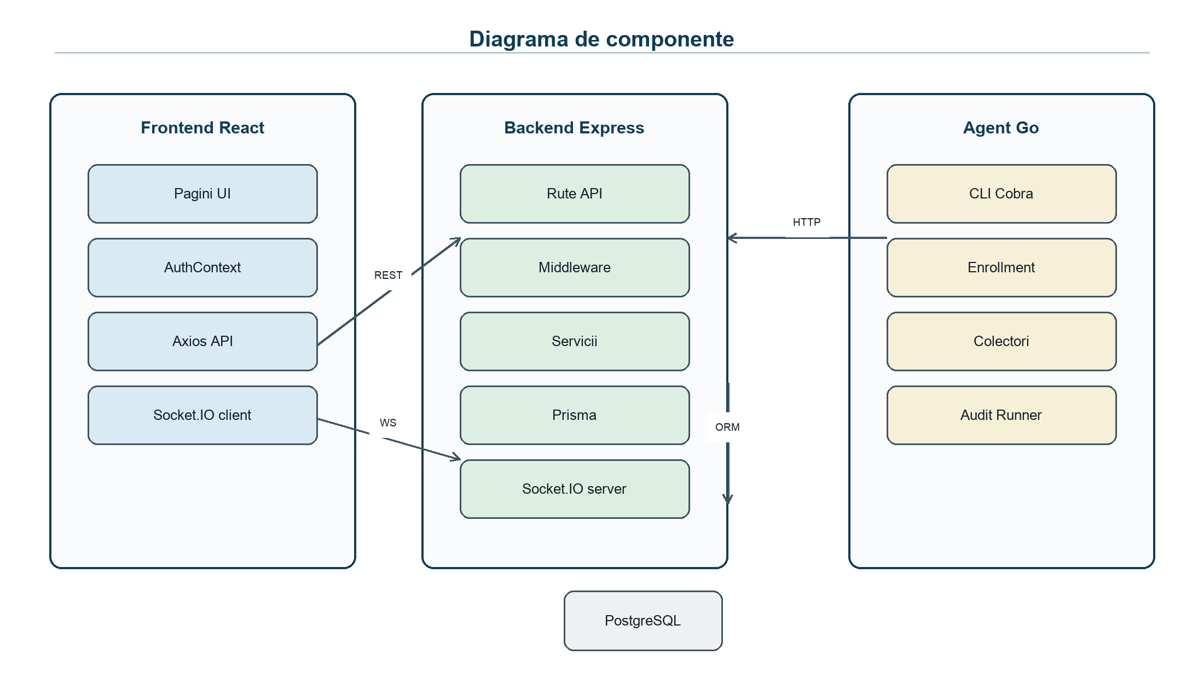
Figura 2. Diagrama de componente
În backend, serviciile relevante sunt grupate pentru autentificare, utilizatori, servere, agent, template-uri, audit, scoring, containere, notificări, PKI și recepția SNMP. Modelul facilitează identificarea locului în care o regulă este aplicată: validarea unei comenzi aparține serviciului specializat, iar decizia de scor aparține serviciului de scoring.

2.3 Arhitectura fizică și containerizarea
Fișierul `docker-compose.yml` definește servicii pentru PostgreSQL, backend, frontend și un agent demonstrativ. Baza de date utilizează un volum persistent, backend-ul montează zona de dovezi și template-urile, iar frontend-ul rulează în modul de dezvoltare pe portul 5173. Figura 3 delimitează aceste responsabilități.
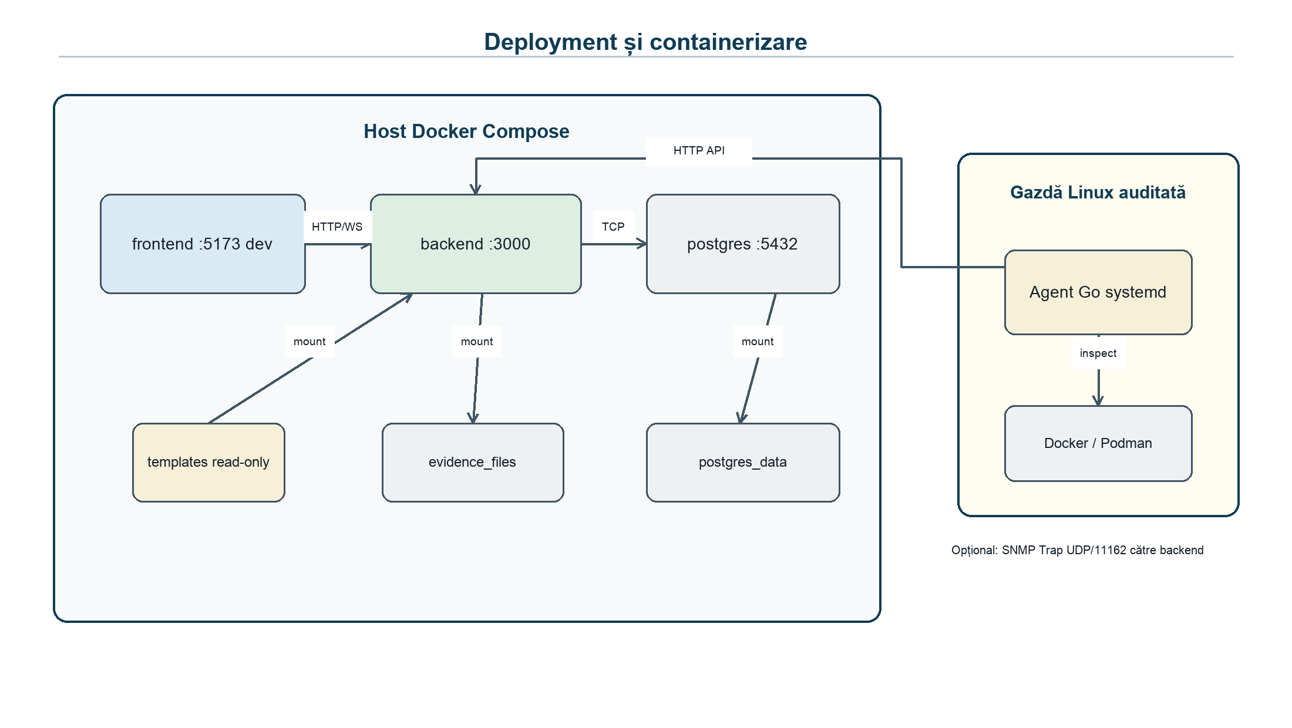
Figura 3. Deployment și containerizare
Containerizarea centralizează dependențele și facilitează reproducerea mediului de rulare (Docker, n.d.). Agentul real este adecvat instalării ca serviciu pe gazda auditată, deoarece are nevoie de acces la informații ale sistemului local și la runtime-ul containerelor.

2.4 Modelul de date
Schema Prisma definește relații suficiente pentru a păstra istoricul auditului. `Server` este asociat unei identități de agent, mai multor snapshot-uri și rulări. `Template` are versiuni, fiecare versiune conține controale automate și manuale, iar o rulare indică versiunea exactă aplicată. Rezultatele automate păstrează output, cod de ieșire, hash, semnătură și indicatorul de verificare, în timp ce rezultatele manuale pot conține dovezi.
Extensia pentru containere adaugă `DiscoveredContainer` și câmpurile de țintă din `AuditRun`. Astfel, o verificare poate viza gazda sau un container identificat prin runtime și identificator nativ. Figura 4 prezintă entitățile principale și relațiile necesare fluxurilor descrise.
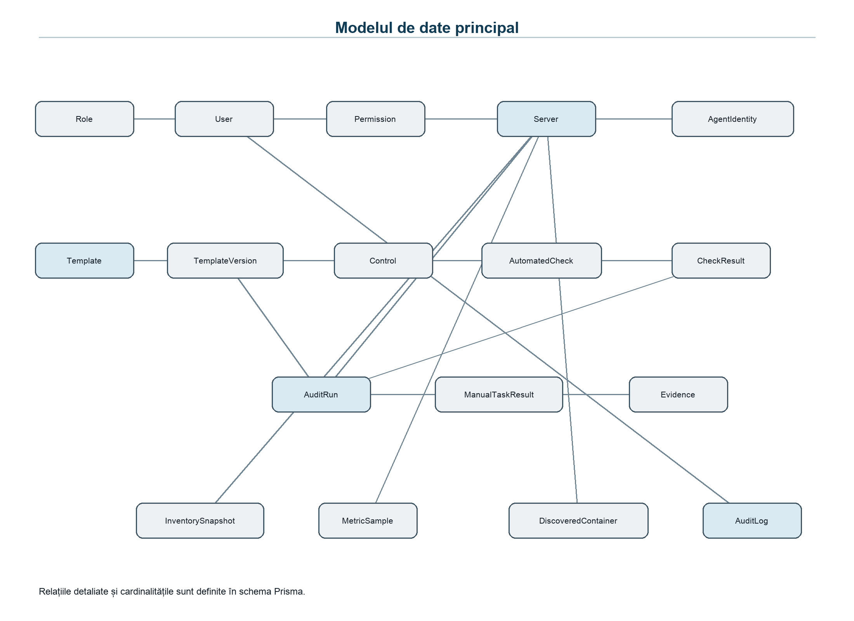
Figura 4. Modelul de date principal

2.5 Fluxul de audit și stările procesului
Auditul este inițiat din interfață prin ruta `POST /api/audit/run`. Backend-ul solicită versiunea activă a template-ului, creează rularea și task-urile manuale, apoi marchează rularea activă atunci când serverul este online. Agentul nu primește comenzi prin Socket.IO, ci interoghează periodic ruta de verificări în așteptare, execută comenzile și publică rezultatele prin HTTP. Socket.IO este utilizat pentru informarea interfeței. Succesiunea este redată în figura 5.
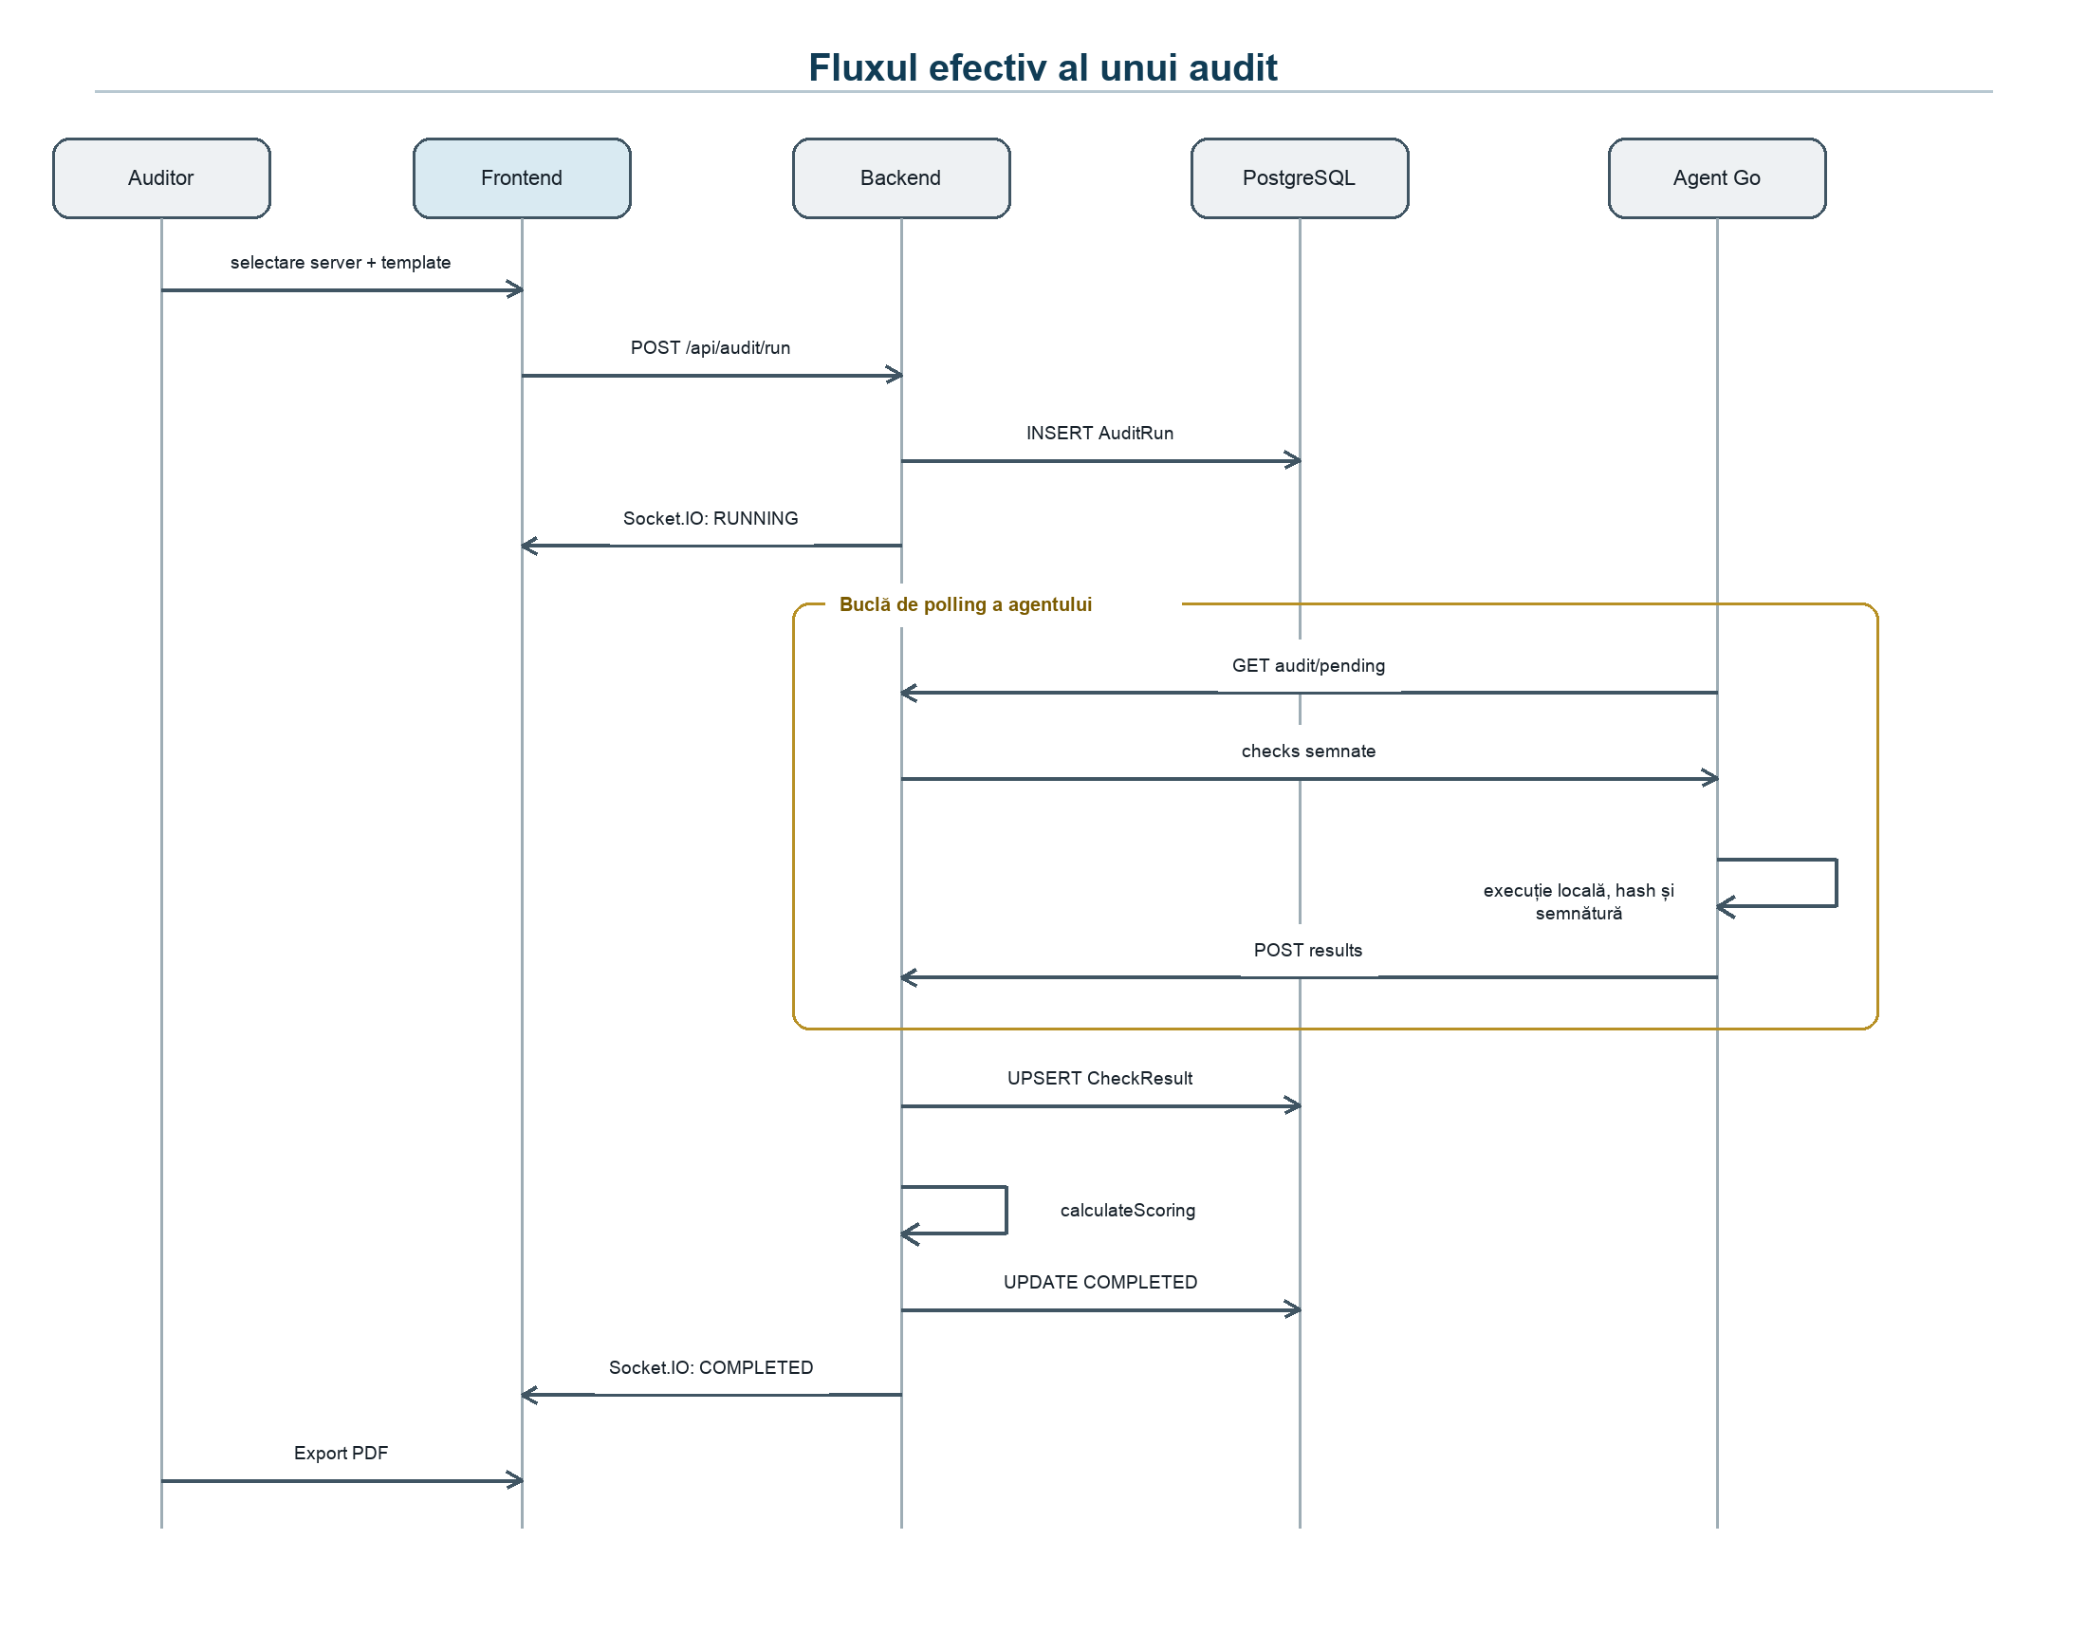
Figura 5. Fluxul efectiv al unui audit
Stările persistente rezultă din enum-ul `AuditStatus`. Ele sunt prezentate în tabelul 3 și în figura 6, fără introducerea unor stări speculative care nu există în schemă.
Tabelul 3. Stările unei rulări de audit
Stare | Semnificație în implementare | Tranziție relevantă
PENDING | Rulare creată înainte de pornirea efectivă | Devine RUNNING sau COMPLETED dacă nu are verificări.
RUNNING | Verificările sunt disponibile agentului sau există task-uri manuale | Devine COMPLETED ori FAILED.
COMPLETED | Rulare finalizată cu scor calculat | Stare terminală.
FAILED | Rulare blocată ori server fără răspuns în intervalul de curățare | Stare terminală.
CANCELLED | Stare prevăzută de model pentru anulare | Stare terminală.

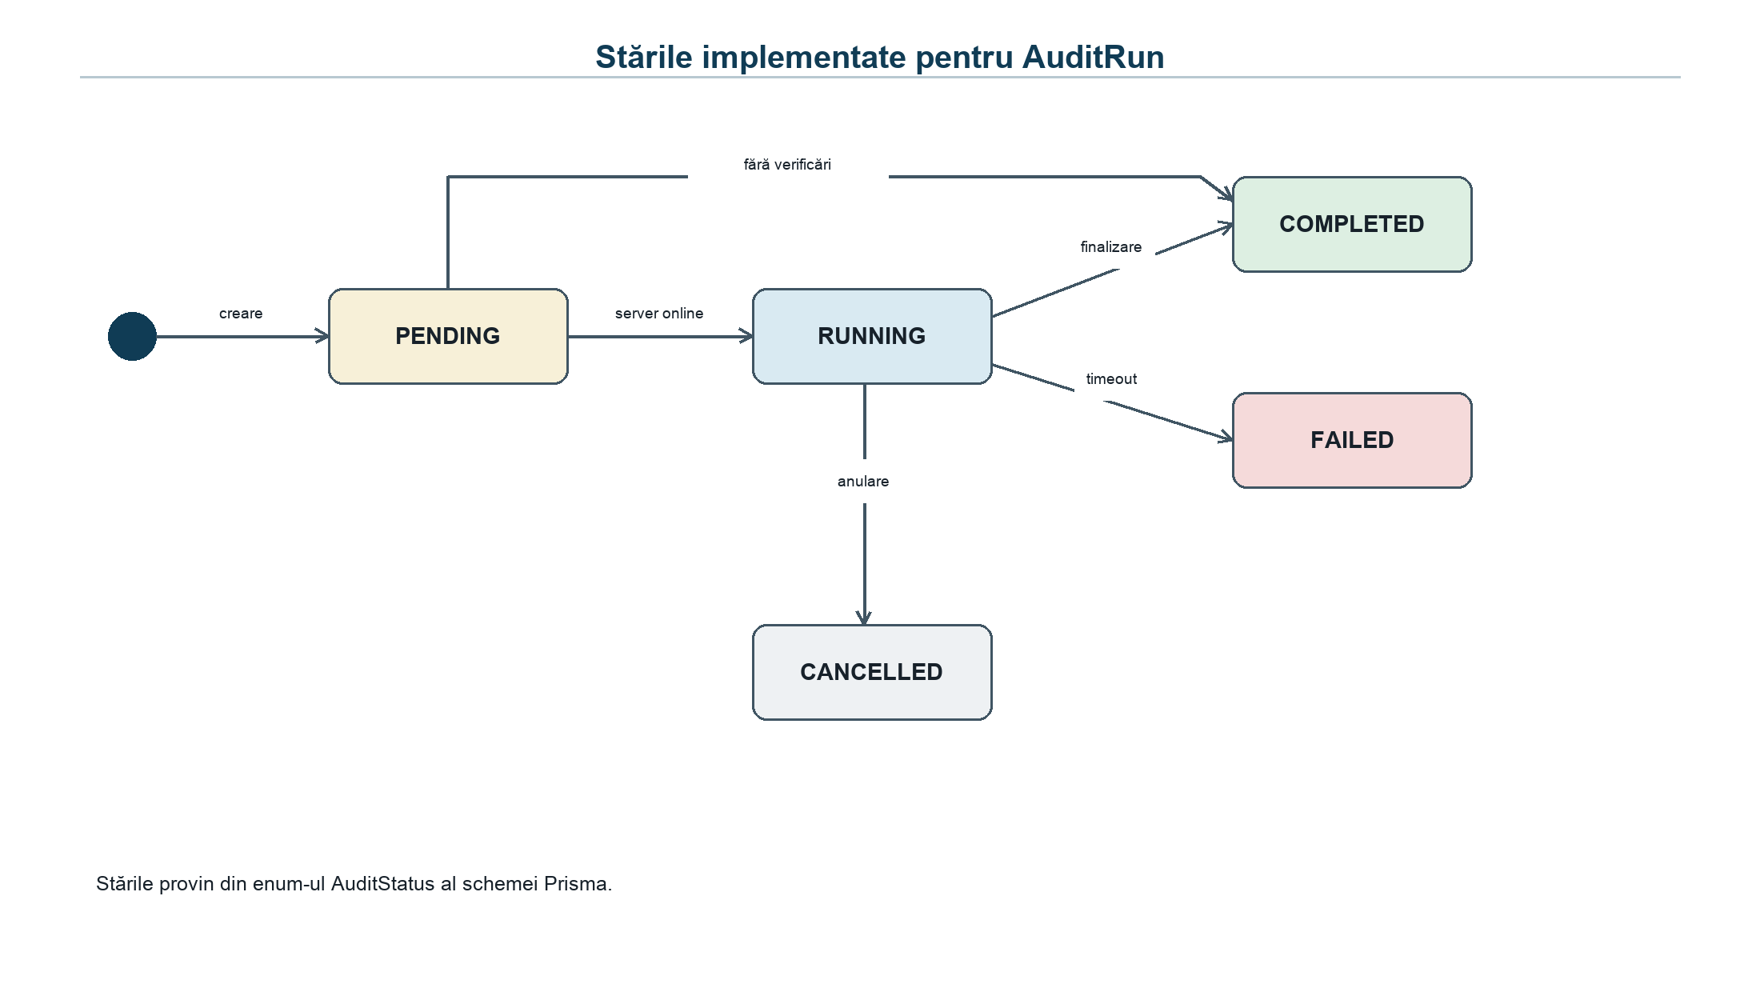
Figura 6. Stările implementate pentru AuditRun

2.6 Rolul agentului local și înrolarea
Agentul este implementat în Go și expune comenzi CLI prin Cobra. La înrolare generează o pereche RSA și o cerere de semnare a certificatului, transmite token-ul inițial și CSR-ul backend-ului, apoi salvează token-ul permanent, certificatul și cheia publică a backend-ului. Token-ul de agent este stocat în backend sub forma hash-ului SHA-256.
După pornire, agentul colectează metrici și inventar la intervalele configurate, descoperă containere Docker sau Podman și interoghează verificările de audit. Pentru o verificare, aplică timeout, filtrează comenzi riscante, redactează secretele din output, calculează hash-ul și poate semna rezultatul. Procesul de înrolare este prezentat în figura 7.
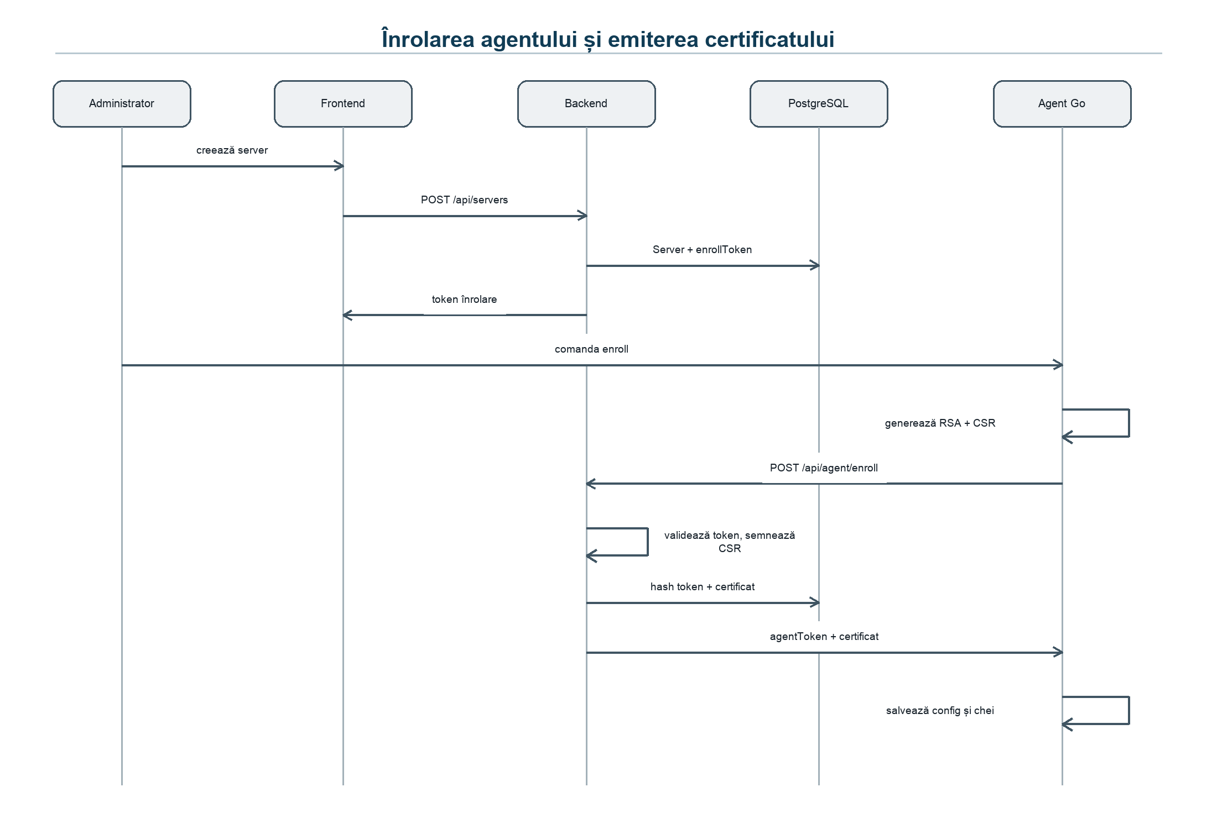
Figura 7. Înrolarea agentului și emiterea certificatului

2.7 Securitatea arhitecturii
Platforma de audit procesează informații sensibile și inițiază execuții locale, ceea ce impune protecții la mai multe niveluri.
Tabelul 4. Mecanisme de securitate ale arhitecturii
Mecanism | Implementare confirmată | Observație de evaluare
Autentificare | bcrypt, JWT access token și refresh token | Refresh token-ul este persistat și rotit la refresh.
Autorizare | Roluri ADMIN, AUDITOR, VIEWER și permisiuni per server | Restricțiile sunt aplicate de middleware și servicii.
Limitare trafic | Rate limiting pentru autentificare și agent | Reduce tentativele repetate, nu înlocuiește monitorizarea.
Înrolare agent | Token temporar, CSR, certificat și agentToken hash-uit | Token-ul de înrolare este invalidat după utilizare.
Execuție controale | Validare comenzi în backend și filtrare în agent | Politica urmărește comenzi de audit read-only.
Integritate rezultat | Hash output, semnătură RSA și câmp `verified` | Verificarea depinde de materialul criptografic disponibil.
Configurație transport | Suport certificat client în agent | Codul folosește HTTP și permite TLS relaxat în development.
.

2.8 Integrarea cadrelor de conformitate
Template-urile platformei nu certifică juridic sau formal conformitatea unei organizații. Ele operaționalizează verificări tehnice și manuale. Pachetul NIS2 include verificări de igienă cibernetică, acces, jurnalizare și reziliență, în concordanță cu aria măsurilor de management al riscului din directivă (Parlamentul European și Consiliul Uniunii Europene, 2022, art. 21). Pachetul NIST utilizează identificatori ai familiilor de control din SP 800-53 (NIST, 2020, cap. 3).
Template-ul MITRE ATT&CK leagă verificările de vizibilitate și configurare de tactici defensive asociate comportamentelor adversarului (MITRE, n.d.). Pachetul Supply Chain tratează inventarul de pachete, sursele software, actualizările și imaginile de container în spiritul integrității artefactelor promovat de SLSA (OpenSSF, n.d.). Pachetul pentru runtime-ul containerelor verifică elemente precum privilegii, utilizator, filesystem read-only, capabilități și healthcheck. CIS rămâne un reper relevant de hardening și evaluare, chiar dacă repository-ul analizat nu conține un template CIS predefinit distinct (Center for Internet Security, n.d.a).

CAPITOLUL 3. IMPLEMENTAREA PLATFORMEI.

3.1 Structura repository-ului și stiva tehnologică
Repository-ul conține trei aplicații în directorul `apps`: backend, frontend și agent. În rădăcină se află fișierul Docker Compose și schema Prisma. Structura susține dezvoltarea separată a componentelor și construirea unei imagini backend care include binarele agentului pentru arhitecturile Linux AMD64 și ARM64.
Tabelul 5. Tehnologii utilizate în implementare
Componentă | Tehnologie confirmată | Rol în BitTrail
Interfață | React 18, Vite, Axios, React Router | Pagini web, navigare și apeluri API (Meta Open Source, n.d.), (VoidZero Inc., n.d.).
Raportare UI | jsPDF | Exportul raportului de audit în PDF (Parallax, n.d.).
Backend | Node.js, Express | API REST, servicii și middleware (OpenJS Foundation, n.d.), (Express.js, n.d.).
Actualizări UI | Socket.IO | Metrici, progres și notificări live (Socket.IO, n.d.).
Persistență | PostgreSQL, Prisma ORM | Date relaționale și migrații (PostgreSQL Global Development Group, n.d.), (Prisma Data, n.d.).
Agent | Go, Cobra, gopsutil, gosnmp | Colectare, audit și telemetrie (The Go Authors, n.d.).
Infrastructură | Docker Compose, Nginx | Rulare servicii și build frontend (Docker, n.d.), (F5, n.d.).

3.2 Implementarea backend-ului
Backend-ul pornește o aplicație Express pe un server HTTP, configurează `helmet`, CORS, parser JSON, logger-ul de cereri, Swagger și rutele API. La inițializare se conectează la baza de date, încarcă template-urile predefinite și programează sarcini periodice pentru audituri blocate, servere offline și curățarea metricilor istorice (Express.js, n.d.; OpenJS Foundation, n.d.).
Rutele de autentificare furnizează înregistrare, login, refresh și logout. Serviciul de autentificare hash-uiește parolele cu bcrypt, emite JWT-uri de acces și stochează refresh token-uri. Rutele de server gestionează registrul, token-ul de înrolare, permisiunile, metricile, inventarul, verificările ad-hoc și containerele. Rutele de template permit import, validare, export, publicare și creare de versiuni.
Serviciul de audit creează rularea, instanțiază task-urile manuale, filtrează controalele după ținta gazdă sau container și actualizează scorul. Serviciul agent procesează datele primite, verifică token-ul agentului și preia verificările care trebuie executate. Serviciul de containere persistă inventarul și lansează audituri asociate unei ținte de tip `CONTAINER`.

3.3 Implementarea frontend-ului
Aplicația React definește pagini pentru autentificare, dashboard, servere, detalii de server, template-uri, utilizatori, setări și detaliul auditului. `AuthContext` păstrează utilizatorul autentificat și token-urile în `localStorage`, iar interceptorul Axios atașează access token-ul și încearcă reînnoirea sesiunii la răspunsuri HTTP 401 (Meta Open Source, n.d.).
Dashboard-ul încarcă serverele și template-urile și ascultă modificări de status prin Socket.IO. Detaliul serverului expune metrici, inventar, containere și instrucțiuni pentru instalarea sau actualizarea agentului. Pagina de template-uri permite vizualizarea și modificarea controalelor, inclusiv editarea verificărilor automate și manuale.
Pagina `AuditDetail` afișează rezultatele automate și task-urile manuale, oferă marcarea evaluării manuale și generează raportul PDF din browser. În implementare, pagina ascultă evenimente Socket.IO și utilizează polling HTTP ca mecanism de rezervă pentru schimbarea statusului unui audit (Socket.IO, n.d.; Parallax, n.d.).

3.4 Persistența datelor și ORM-ul
Prisma descrie modelul relațional și folosește PostgreSQL ca sursă de date. Separarea dintre `Template` și `TemplateVersion` este importantă deoarece o rulare trebuie să indice setul exact de controale aplicat. Relația dintre `AuditRun`, `CheckResult` și `ManualTaskResult` păstrează rezultatele distincte, iar `Evidence` gestionează fișiere, linkuri sau atestări aferente verificărilor manuale (PostgreSQL Global Development Group, n.d.; Prisma Data, n.d.).
Modelul include și telemetrie. `MetricSample` stochează valori pentru CPU, memorie, disc și rețea, iar `InventorySnapshot` păstrează date despre sistem, pachete, servicii, porturi și utilizatori. `DiscoveredContainer` reține atributele tehnice extrase din runtime-ul local, între care imaginea, privilegiile, mount-urile, capabilitățile și profilurile de securitate.

3.5 Implementarea agentului
Agentul Go este livrat ca executabil și poate fi instalat ca serviciu systemd. Comenzile CLI sunt `enroll`, `run`, `status`, `version` și `test`. Înrolarea creează material criptografic local și salvează configurația în directorul agentului. Modul de rulare inițializează clienții HTTP și colectorii. (The Go Authors, n.d.).
Colectorul de metrici folosește `gopsutil` pentru procesor, memorie, disc, rețea și procese. Colectorul de inventar extrage informații despre sistemul de operare, utilizatori, pachete și servicii. Descoperirea containerelor apelează Docker sau Podman, prelucrează rezultatul `inspect` și transmite datele backend-ului.
Executorul de audit cere verificările active prin HTTP, verifică semnătura comenzii atunci când cheia publică este disponibilă, aplică un timeout de 30 de secunde, execută verificarea și redactează potențiale secrete din output. Rezultatul conține hash, timestamp, hostname, utilizator, exit code și, atunci când cheia privată este încărcată, semnătura agentului.

3.6 Template-uri și controale de audit
În directorul `templates` sunt cinci pachete JSON predefinite. Fiecare pachet conține metadata, controale, verificări automate și task-uri manuale. Serviciul de template validează structura, blochează comenzile considerate distructive, importă versiunea și permite publicarea ei. Tabelul 6 prezintă inventarul obținut direct din fișierele JSON.
Tabelul 6. Template-uri predefinite identificate în repository
Template | Tip | Controale | Automate | Manuale
NIS2 Baseline - Linux Server Automated Audit Pack | NIS2 | 28 | 38 | 9
NIST SP 800-53 Rev. 5 Moderate | NIST | 27 | 42 | 14
MITRE ATT&CK - Linux Server Defensive Coverage | MITRE | 22 | 40 | 15
Supply Chain & SBOM Readiness | SUPPLY_CHAIN | 6 | 24 | 8
Container Runtime Security Baseline | CONTAINER_SECURITY | 7 | 25 | 7
Total |  | 90 | 169 | 53
Sursa: numărare directă în fișierele JSON din directorul `templates`.
Template-urile bazate pe NIS2, NIST, MITRE și SLSA nu trebuie interpretate drept certificări. Ele reprezintă pachete de verificări tehnice și manuale care folosesc terminologia cadrului de referință pentru structurare și raportare.

3.7 Calculul scorurilor și rezultatele
Serviciul `scoring.service.js` calculează procentul automat ca raport dintre rezultatele `PASS` și totalul rezultatelor automate active, după excluderea controalelor omise explicit din rulare. Dacă nu există rezultate automate active, procentul automat este considerat 100. Pentru task-urile manuale, procentul reprezintă raportul sarcinilor `COMPLETED` la total.
Statusul general începe de la `COMPLIANT`. Un eșec automat al unui control cu severitate `CRITICAL` determină `NON_COMPLIANT`. Sarcinile manuale rămase în așteptare determină `PARTIALLY_COMPLIANT`. În cazul unor eșecuri automate necritice, pragul implementat de 80% separă starea parțial conformă de starea neconformă. Nivelul de risc al serverului este derivat în `low`, `medium`, `high` sau `critical`.

3.8 Comunicare și securitate
Interfețele dintre componente sunt distincte. Utilizatorul interacționează cu REST și Socket.IO prin browser; agentul folosește REST pentru operațiunile de lucru, iar SNMPv2c poate furniza un canal rapid de telemetrie. Separarea este importantă pentru explicația sistemului: evenimentele în timp real afișate în interfață nu înseamnă că agentul execută controalele printr-o conexiune WebSocket.
Backend-ul validează comenzile template-urilor prin expresii care resping operații de ștergere, administrare distructivă, scriere sau schimbare de configurație. Agentul aplică propria verificare înainte de execuție. Identitatea agentului este susținută de token și certificate, iar semnăturile protejează comenzile și rezultatele atunci când materialul criptografic este disponibil.

3.9 Containerizare și deploy
Dockerfile-ul backend construiește mai întâi executabilele Go și apoi creează imaginea Node.js, în care include fișierele necesare descărcării agentului. Baza de date PostgreSQL rulează într-un serviciu separat cu volum persistent. În mediul Compose, backend-ul montează template-urile read-only și volumul pentru dovezi. Aceste elemente susțin o instalare repetabilă a aplicației centrale (Docker, n.d.; OpenJS Foundation, n.d.; PostgreSQL Global Development Group, n.d.).

3.10 Raportarea rezultatelor
Detaliul auditului oferă scoruri, status, filtre pentru verificări eșuate, output-ul agentului, recomandări definite prin `onFailMessage` și task-uri manuale. Exportul PDF este implementat în client prin `jsPDF`: generează antetul raportului, metadatele serverului și template-ului, sumarul numeric și tabelele cu rezultate automate și manuale (Parallax, n.d.).
Raportarea constituie legătura dintre datele tehnice și utilizarea managerială. Rezultatele pot indice a prioritățile de remediere.

CAPITOLUL 4. TESTARE, VALIDARE ȘI EVALUAREA SOLUȚIEI

4.1 Metoda de validare
Validarea are două componente. Prima este inspecția tehnică a artefactelor: rute, servicii, schemă de date, pagini frontend, cod Go, Dockerfile-uri și template-uri. Aceasta stabilește ce funcționalități există și care sunt regulile lor..
În lipsa unor capturi de ecran, loguri de test sau valori de performanță atașate lucrării, validarea nu atribuie durate, procente de succes sau rezultate concrete unui server anume. Rezultatul susținut este că traseul funcțional este implementat și a fost rulat reproductibil, iar afirmațiile detaliate sunt limitate la mecanismele verificabile în cod.

4.2 Scenariul complet de audit
Scenariul reprezentativ pornește de la aplicația centrală și conduce la raportul final. Fiecare pas este asociat unei componente software identificabile, după cum arată tabelul 7.
Tabelul 7. Pașii scenariului de validare operațională
Pas | Acțiune validată | Suport software identificat
1 | Pornirea serviciilor centrale containerizate | `docker-compose.yml`, Dockerfile backend/frontend
2 | Autentificarea utilizatorului | Rute și serviciu `auth`, `AuthContext`
3 | Crearea serverului și token-ului de înrolare | Rute și serviciu `servers`
4 | Înrolarea agentului și emiterea certificatului | `enrollment.go`, `agent.service`, `pki.service`
5 | Colectarea metricilor și inventarului | Colectori Go și rute `/api/agent`
6 | Inventarierea containerelor disponibile | `container.go`, `containers.service`
7 | Pornirea auditului pe un template activ | `audit.service.runAudit`
8 | Execuția controalelor și task-urile manuale | `audit.go`, Evidence și UI audit
9 | Calculul scorului și al riscului | `scoring.service.js`
10 | Vizualizarea și exportul PDF | `AuditDetail.jsx`, `jsPDF`

4.3 Validarea funcționalităților principale
Analiza demonstrează coerența dintre componente. Schema de date permite păstrarea istoricului și a rezultatelor; rutele expun operațiile solicitate de interfață și agent; template-urile oferă seturi concrete de controale; executorul Go gestionează comenzi și rezultate; exportul PDF este prezent în aplicația client.
Caracterul reproductibil al executabilelor este susținut arhitectural de build-ul Go din Dockerfile-ul backend, care generează binare Linux pentru AMD64 și ARM64 și le pune la dispoziție în zona de descărcare. Validarea efectivă a acestor executabile și funcționarea deployment-ului sunt confirmate de autorul proiectului, fiind tratate ca rezultat practic al implementării.
Platforma acoperă un circuit complet: selectarea obiectului verificat, execuția unui set versionat de controale, păstrarea rezultatului și raportarea sa. Această proprietate răspunde problemei identificate în primul capitol, deoarece rezultatul nu mai este un output izolat, ci un element legat de server, template, moment și evaluare.

4.4 Limitări ale soluției
Limitările sunt importante pentru o evaluare realistă. Unele rezultă direct din configurația analizată, iar altele din aria funcțională curentă. Ele nu invalidează rularea soluției, ci precizează ce trebuie îmbunătățit înaintea utilizării într-un mediu cu cerințe ridicate de securitate.
Tabelul 8. Limitări și direcții de dezvoltare
Limitare observată | Impact | Direcție justificată
Backend-ul analizat pornește HTTP, iar agentul poate utiliza `InsecureSkipVerify` în development. | Transportul nu poate fi prezentat drept întărit implicit. | Terminare TLS validată, verificarea CA și profil separat de producție.
Chei și certificate sunt prezente în fișiere urmărite în repository. | Materialul criptografic necesită gestionare mai strictă. | Eliminarea secretelor versionate, rotație și secret manager.
SNMPv2c este opțional pentru metrici live. | Community string nu oferă protecțiile SNMPv3. | Adoptarea SNMPv3 sau utilizarea exclusivă a unui canal protejat.
Nu au fost identificate teste automate în repository. | Regresiile nu sunt documentate prin suită executabilă. | Teste unitare, integrare API și scenarii end-to-end.
Platforma verifică și raportează, fără remediere automată. | Corectarea configurației rămâne proces separat. | Integrare controlată cu playbook-uri aprobate.
Dovezile operaționale nu includ capturi sau loguri în materialul analizat. | Rezultatele concrete nu pot fi cuantificate în lucrare. | Anexe ulterioare cu rapoarte anonimizate și pași de reproducere.

4.5 Direcții de dezvoltare
Extinderea imediat utilă este consolidarea profilului de producție: TLS verificat integral, rotația cheilor, stocare securizată a secretelor și teste automatizate pentru autentificare, audit, scoring și fluxul agentului. Aceste schimbări ar transforma mecanismele deja prezente într-o configurație mai ușor de administrat în condiții operaționale stricte.
Din perspectiva funcțională, pot fi adăugate integrarea cu instrumente de remediere, exporturi standardizate și scenarii dedicate orchestrării containerelor. Aceste opțiuni trebuie tratate drept dezvoltări viitoare și evaluate separat, deoarece nu sunt implementate în versiunea examinată.

Capitolul 5. CONCLUZII
Lucrarea a analizat platforma BitTrail ca soluție containerizată pentru auditul serverelor și a raportat proiectarea sa la implementarea efectivă. Problema adresată este lipsa unui flux central, repetabil și trasabil pentru controalele tehnice care influențează riscul operațional. Soluția oferă un registru de servere, template-uri versionate, agent local, rezultate automate și manuale, scoruri și raportare.
Analiza codului confirmă o arhitectură cu frontend React/Vite, backend Node.js/Express, PostgreSQL accesat prin Prisma, canale Socket.IO pentru actualizarea interfeței, agent Go și servicii containerizate. Agentul folosește API HTTP pentru audit și colectare, iar telemetria SNMP este opțională. Repository-ul include cinci template-uri predefinite, cu 90 de controale, 169 de verificări automate și 53 de verificări manuale, inclusiv un pachet destinat securității containerelor.
Contribuția aplicativă constă în integrarea controlului tehnic cu evidența și interpretarea rezultatului. Platforma păstrează relația dintre server, versiunea template-ului și rezultat, permite introducerea dovezilor manuale și produce un raport exportabil. Deployment-ul funcțional și executabilele validate reproductibil sunt confirmate de autor, iar codul analizat susține traseul funcțional descris.
Evaluarea a identificat și limite care trebuie exprimate fără echivoc: profilul de dezvoltare nu demonstrează implicit protecția transportului pentru producție, materialul criptografic versionat necesită corectare, iar repository-ul nu oferă o suită de teste automate identificabilă. Tratarea acestor aspecte reprezintă direcția firească pentru maturizarea soluției.
BitTrail demonstrează relevanța unei aplicații de Informatică Economică în domeniul securității infrastructurii: datele tehnice sunt colectate, structurate și convertite în informații utilizabile pentru control și decizie. Prin păstrarea unei descrieri fidele a funcțiilor implementate și a limitelor lor, platforma constituie o bază solidă pentru dezvoltări ulterioare.

BIBLIOGRAFIE
Bogdan, D.A., 2026. Platformă containerizată destinată auditului serverelor. Repository GitHub, commit b847d1a. Disponibil la: https://github.com/davidalexandru23/Platforma-containerizat-destinat-auditului-serverelor (Accesat: 9 iunie 2026).
Center for Internet Security, n.d.a. CIS Controls v8. Disponibil la: https://www.cisecurity.org/controls/v8 (Accesat: 9 iunie 2026).
Center for Internet Security, n.d.b. CIS-CAT Pro Assessor. Disponibil la: https://www.cisecurity.org/cis-cat-pro (Accesat: 9 iunie 2026).
CISOfy, n.d. Lynis Documentation. Disponibil la: https://cisofy.com/documentation/lynis/ (Accesat: 9 iunie 2026).
Docker, n.d. Docker Compose Documentation. Disponibil la: https://docs.docker.com/compose/ (Accesat: 9 iunie 2026).
Express.js, n.d. Express Web Framework Documentation. Disponibil la: https://expressjs.com/ (Accesat: 9 iunie 2026).
F5, n.d. NGINX Documentation. Disponibil la: https://nginx.org/en/docs/ (Accesat: 9 iunie 2026).
Meta Open Source, n.d. React Documentation. Disponibil la: https://react.dev/ (Accesat: 9 iunie 2026).
MITRE, n.d. ATT&CK Knowledge Base. Disponibil la: https://attack.mitre.org/ (Accesat: 9 iunie 2026).
NIST, 2020. Security and Privacy Controls for Information Systems and Organizations, NIST SP 800-53 Rev. 5, Update 1. Disponibil la: https://csrc.nist.gov/pubs/sp/800/53/r5/upd1/final (Accesat: 9 iunie 2026).
OpenJS Foundation, n.d. Node.js Documentation. Disponibil la: https://nodejs.org/docs/latest/api/ (Accesat: 9 iunie 2026).
OpenSCAP, n.d. OpenSCAP Base and Tools Documentation. Disponibil la: https://www.open-scap.org/tools/ (Accesat: 9 iunie 2026).
OpenSSF, n.d. Supply-chain Levels for Software Artifacts (SLSA). Disponibil la: https://slsa.dev/ (Accesat: 9 iunie 2026).
osquery, n.d. Official Documentation. Disponibil la: https://osquery.io/ (Accesat: 9 iunie 2026).
Parallax, n.d. jsPDF Documentation and Source Repository. Disponibil la: https://github.com/parallax/jsPDF (Accesat: 9 iunie 2026).
Parlamentul European și Consiliul Uniunii Europene, 2022. Directiva (UE) 2022/2555 privind măsuri pentru un nivel comun ridicat de securitate cibernetică în Uniune (NIS2). Disponibil la: https://eur-lex.europa.eu/eli/dir/2022/2555/oj (Accesat: 9 iunie 2026).
PostgreSQL Global Development Group, n.d. PostgreSQL Documentation. Disponibil la: https://www.postgresql.org/docs/ (Accesat: 9 iunie 2026).
Prisma Data, n.d. Prisma ORM Documentation. Disponibil la: https://www.prisma.io/docs/orm (Accesat: 9 iunie 2026).
Red Hat, n.d. Ansible Community Documentation. Disponibil la: https://docs.ansible.com/ansible/latest/ (Accesat: 9 iunie 2026).
Socket.IO, n.d. Socket.IO Documentation, versiunea 4. Disponibil la: https://socket.io/docs/v4/ (Accesat: 9 iunie 2026).
The Go Authors, n.d. Documentation of the Go Programming Language. Disponibil la: https://go.dev/doc/ (Accesat: 9 iunie 2026).
VoidZero Inc., n.d. Vite Documentation. Disponibil la: https://vite.dev/guide/ (Accesat: 9 iunie 2026).
Wazuh, n.d. Security Configuration Assessment Documentation. Disponibil la: https://documentation.wazuh.com/current/user-manual/capabilities/sec-config-assessment/index.html (Accesat: 9 iunie 2026).

ANEXE

Anexa 1. Interfețe API relevante pentru fluxul de audit
Anexa sintetizează interfețele identificate în rutele backend. Ea nu substituie documentația Swagger expusă de aplicație, ci indică punctele de integrare folosite în explicația fluxului.
Tabelul 9. Rute API utilizate în scenariul funcțional
Rută | Metodă | Responsabilitate
/api/auth/login | POST | Autentificarea utilizatorului
/api/servers | POST | Înregistrarea unui server
/api/servers/:id/enrollToken | POST | Generarea token-ului agentului
/api/agent/enroll | POST | Înrolare și emiterea identității agentului
/api/audit/run | POST | Pornirea auditului pentru server
/api/agent/:serverId/audit/pending | GET | Preluarea verificărilor de către agent
/api/agent/:serverId/audit/:id/results | POST | Transmiterea rezultatelor
/api/audit/:id/complete | POST | Finalizare și calcul de scor

.

